제트카라 커스텀 계획

1. 장애물 추가 후 랜덤으로 등장하도록

2. 콜라이더 범위 줄여서 난이도를 쉽게 하도록

3. 클릭시 불꽃 외 한가지 변화가 더 일어나도록

커스텀 과정

2. 콜라이더 범위 줄여서 난이도를 쉽게 하도록

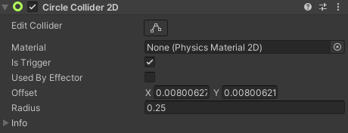

player의 collider의 지름을 0.33->0.25로 줄임

3. 클릭시 불꽃 외 한가지 변화가 더 일어나도록

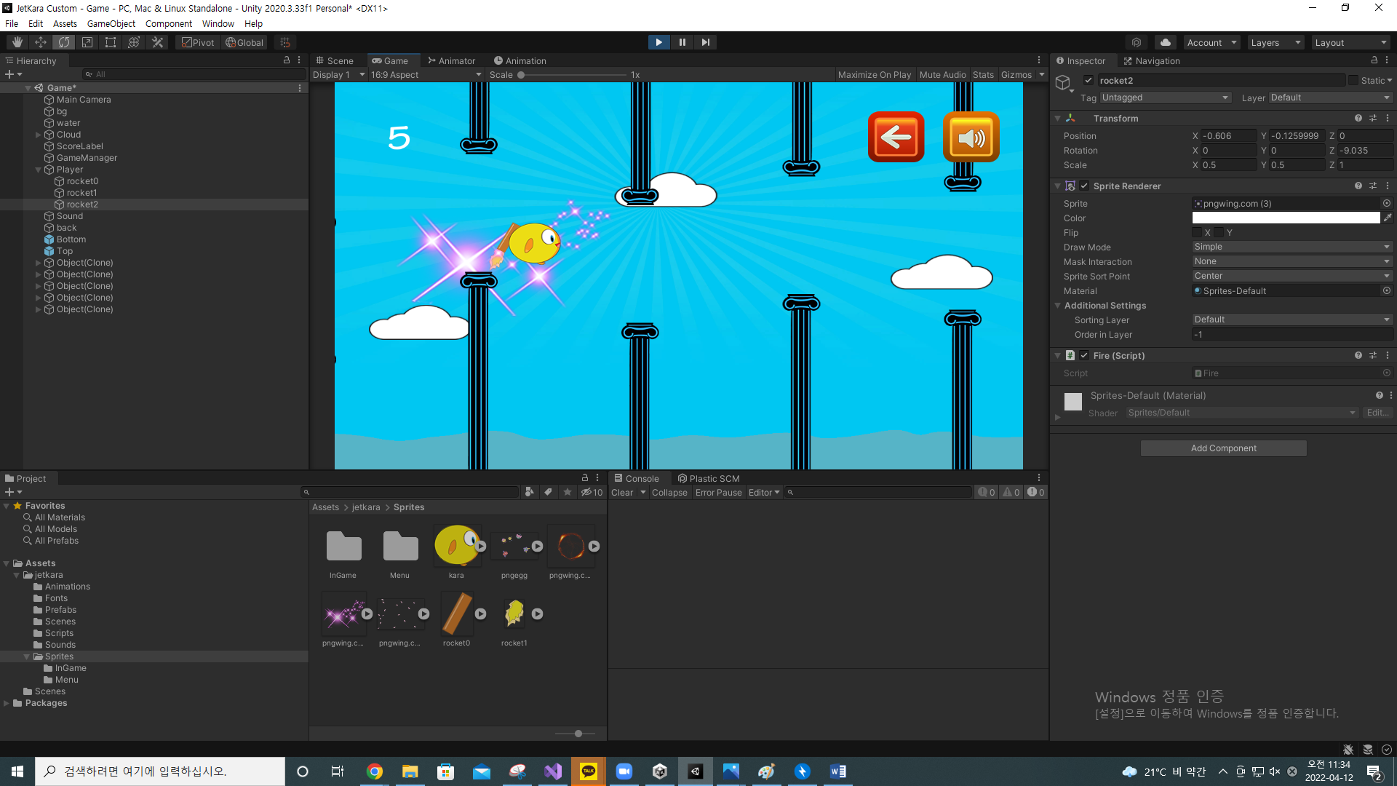

클릭 시 불빛 이펙트 일어나게 함.

빈 오브젝트 생성 후

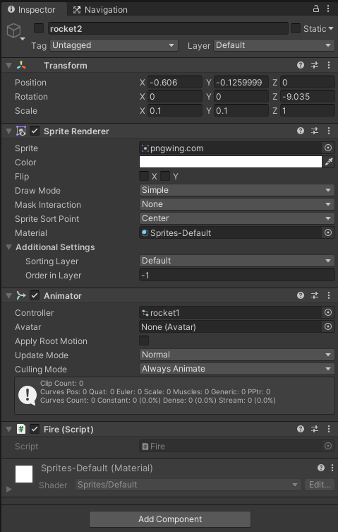

스프라이트 렌더러 추가해서 이미지 추가

(이미지는 내가 직접 png 파일로 구해와서 에셋 창에 넣어줘야지 스프라이트 항목에서 설정 가능)

애니메이터는 기존 불 효과랑 동일하게 넣어줌

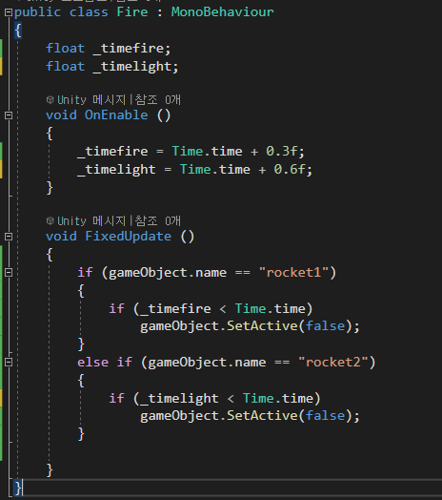

불 클래스에

변수를 하나 추가해 원래의 불 효과와 구분 지은 뒤

0.3초 더 효과가 지속되게 설정

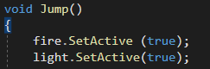

플레이어 스크립트에는 flower 라는 public 오브젝트 추가 후 점프 시 액티브 하는 코드만 추가

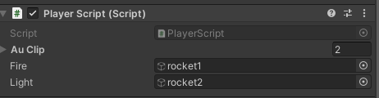

플레이어 인스펙터 창에 오브젝트 추가

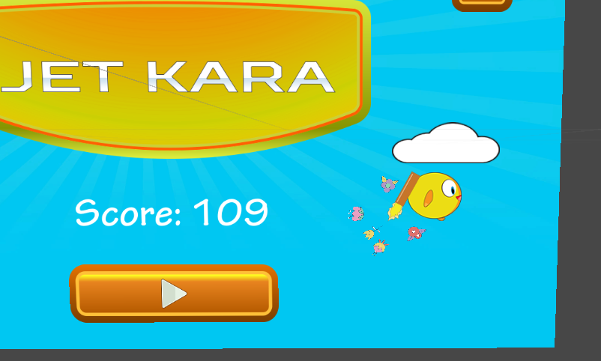

참고로 메인메뉴 화면에도 꽃 이펙트 추가

1. 장애물 추가 후 랜덤으로 등장하도록

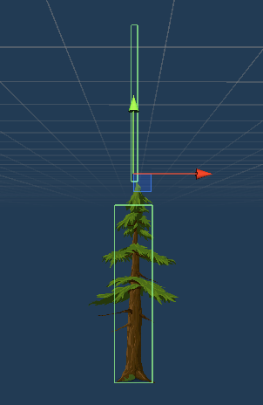

나무 프리팹 만들기

각자 콜라이더 2d 만들어주고(트리거 체크) 태그를 나무는 finish, 위에 빈공간은 score로 해주기



오브젝트 두개를(기둥, 나무) 배열화 해서 퍼블릭 변수로 설정

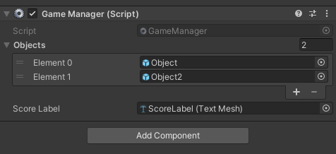

인스펙터 창에서는 배열의 내용을 각각 설정할 수 있다.

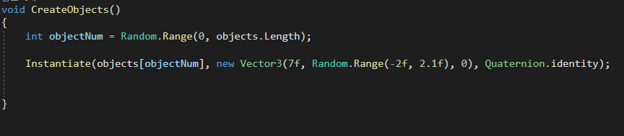

두개 중에 하나가 랜덤으로 나오도록 설정

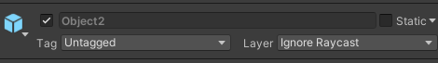

뭔가 오류가 많이나서 오브젝트 2 레이어를 Ignore Raycast로 설정했더니 해결됐다(?)

>>추가 공부

장애물의 개수를 늘리면서 기본화면에 장애물이 있는 상태로 시작하면 안되게 되면서

계층창에 오브젝트를 삭제하고 프리팹화 해줬다.

그렇게 처리했더니 화면 바깥에서 복제가 시작돼서 게임 시작 후 플레이어가 장애물을 한참동안 기다리게 됐다.

이를 해결하기 위해

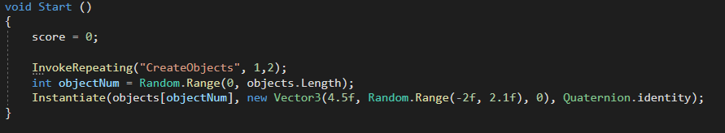start에서도 기본으로 하나가 랜덤 생성되게 했다.

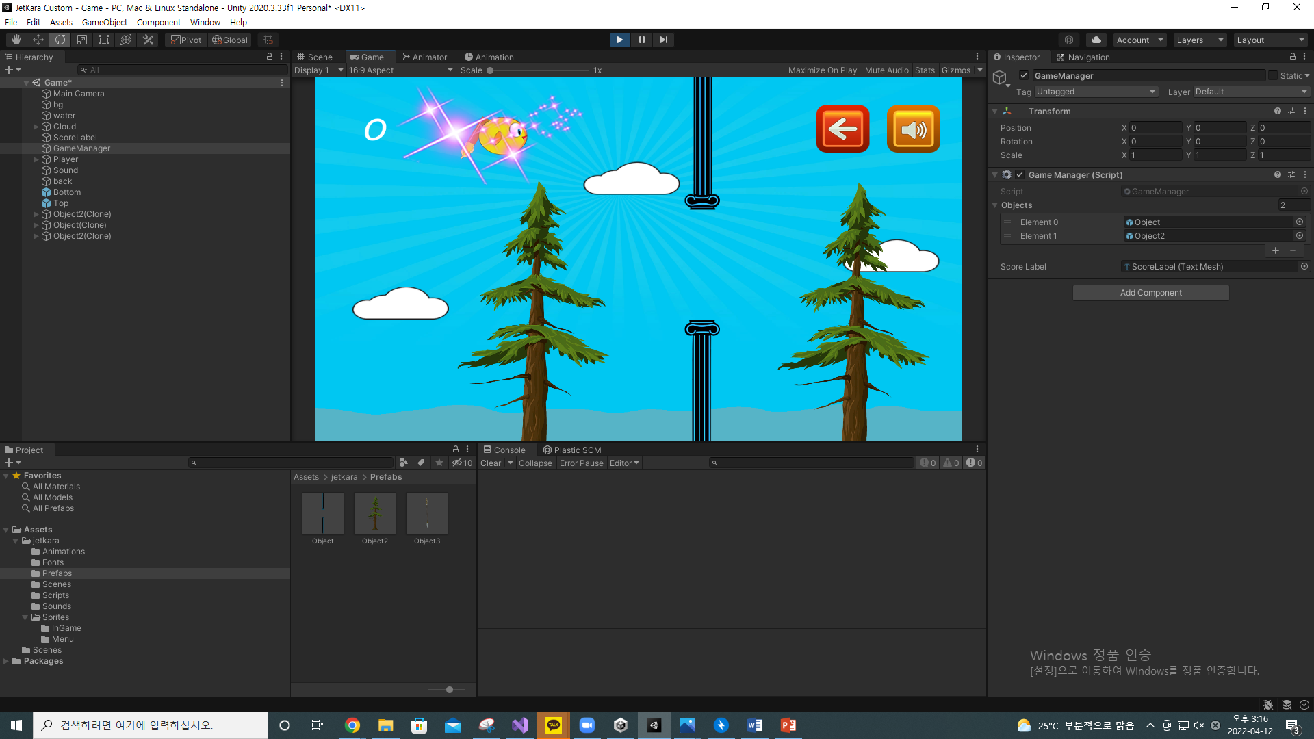

나무까지 정상적으로 등장하는 모습

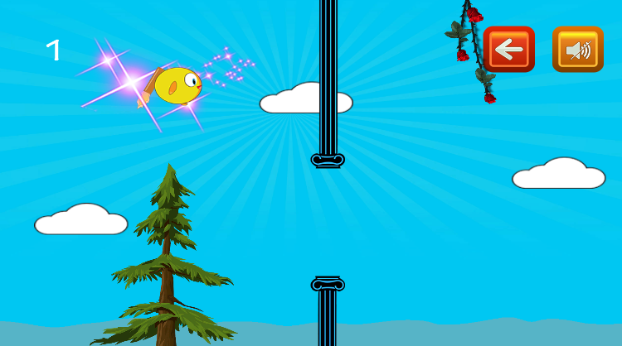

위에도 장애물이 등장하게 구현했다.

오브젝트를 배열에 추가만 해주면 쉽게 구현 가능

코드가 다 오브젝트 배열로 돼있어서 손대줄 필요 없다.